双频RFID温度传感标签  VT-F8655 | 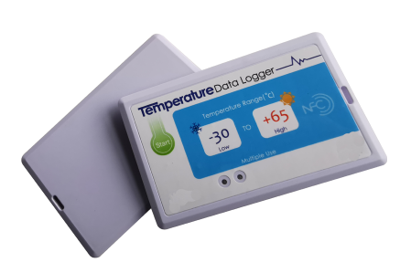

具有测温范围宽、测温精度高、读取距离远、体积小巧、方便安装的特点，适合各种单品级测温应用，可应用于生鲜、冷链、疫苗监测等场景。

产品参数：

产品型号 | VT-F8655
RFID标准
NFC | ISO/IEC 14443 Type A
UHF | ISO/ 18000-6C G2
性能指标
智能手机APP应用程式 | Android（安卓系统5.0版本以上）
产品指示灯 | LED，红色、绿色双灯指示
产品按键 | 微动开关，参数设置启动按键
机 械 电 气 性 能
电池电压 | CR2016纽扣电池
电池容量 | ≥80mAH
外壳材质 | 食品级ABS外壳
防水等级 | IP67
产品使用年限 | 二年（在每隔15分钟测量一次，连续测试的模式下）
温度测量范围 | -30°C 至 +65°C
温度测量精度 | +/- 0.3°C （在 0°C 到 +65°C 范围）  +/- 0.5⁰C （在 -30°C 到 +65°C 范围）
可设置测量时间间隔 | 最小 5秒，最大 86400 秒（24小时）
时钟精度 | +/- 3% （在 -30⁰C 到 +65⁰C 范围）
数据记录储存 | 温度和时间数据存储在非挥发存储器中，即使电池耗尽，温度和时间数据正常保存。
数据记录模式 | 全记录模式: 记录所有测量的数据（时间和温度）
数据上传 | 支持FTP服务器参数设置、数据上传
数据格式 | 标准CSV文档、PDF文档
语言选择 | 中文/英文
产品尺寸 | 长度：85.6mm 宽度：54mm 厚度：4.5mm
产品重量 | 18.6g / pcs

产品软件APP界面
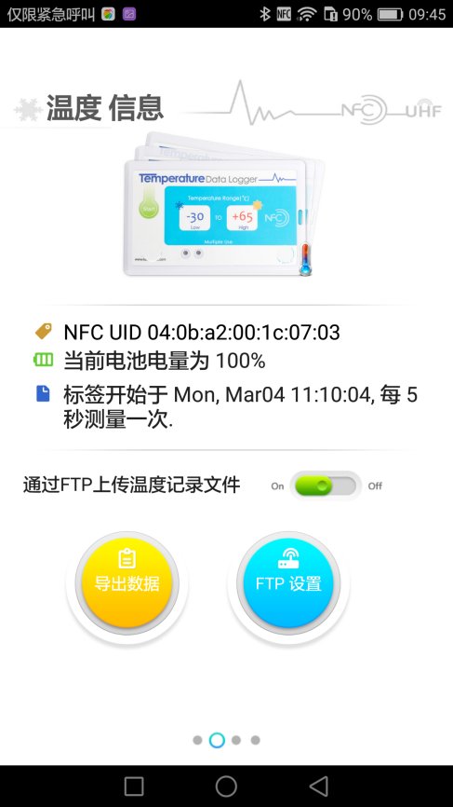
待机界面 信息状态界面

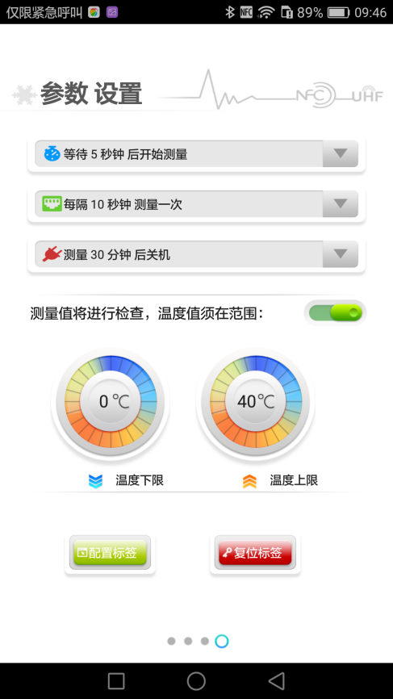
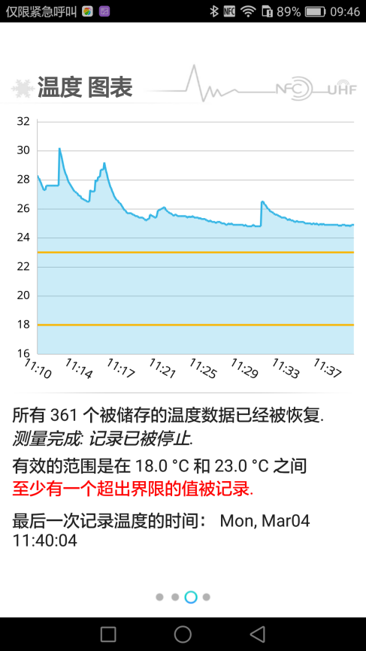

温度曲线界面 参数设置界面

